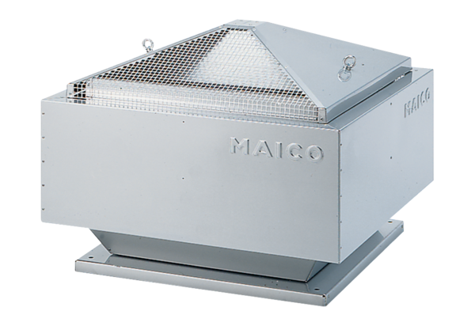Radial-Dachventilator ERD 18/4 BVerpackungseinheit: 1 StückSortiment: C
Artikelnummer: 0087.0000Hersteller: MAICO

